APE 2 - Máquinas Elétricas
Nome 1:______________________________________
Nome 2:______________________________________

- Um gerador trifásico de 25 MVA, 7,967kV, dois pólos, 60Hz ligado em Δ foi testado pelos ensaios de circuito aberto e curto circuito e sua característica de entreferro foi extrapolado com os seguintes com os resultados mostrado nas tabelas abaixo. A resistência de armadura é: 0,24Ω por fase.
Teste em Circuito Aberto
If (A) | 320 | 365 | 380 | 475 | 570
V_{Linha} (kV) | 7,50 | 7,97 | 8,14 | 8,77 | 9,23
Entreferro,(kV) | 8,89 | 10,10 | 10,56 | 13,16 | 15,82
Teste em Curto Circuito
If (A) | 320 | 365 | 380 | 475 | 570
Corrente de Linha (A) | 1801 | 2061 | 2147 | 2684 | 3265

a) Determine a reatância síncrona não saturada do gerador.
b) Encontrar a reatância síncrona saturada Xs para uma corrente de campo de 380 A.
c) Encontre a reatância síncrona saturada para uma corrente de campo de 475 A.
d) Determine a relação de curto circuito (RCC) para este gerador. E demontre que X_{ss} em PU é igual a 1/RCC.

Respostas: | a) | b) | c) | d)
 | Xus=8,55Ω aprox | Xss=6,56Ω aprox | Xss=5,65Ω | RCC = 1,14 aprox

- Um gerador trifásico de 1,2MVA, 4200V, 6 polos ligado em Y foi testado em bancada e foram obtidas as tensões de linha em circuito aberto e correntes de linha de curto-circuito, ambas em função da corrente de campo. Os pontos obtidos estão nos seguintes arquivos .txt:
“Vlinha_oc.txt”
“Icc.txt”
- Usando os arquivos txt e um software de calculo numérico (MATLAB ou OCTAVE, C, etc), determine a reatância síncrona em função da corrente de campo e trace o gráfico.
Sugestão: Crie uma função para a curva de saturação em vazio por médio de ajuste polinomial (por exemplo 4to grau), logarítmica ou similar. Para a corrente de curto circuito crie uma função por regressão linear.
A partir das figuras indique:
b.1) A partir de onde pode ser considerado zona linear na curva de saturação?
b.2) Qual é a Reatancia síncrona não saturada (sugestão utilize um ponto sem saturação exemplo IF=1A)
b.3) Qual a Reatancia síncrona saturada a tensão nominal

Respostas:

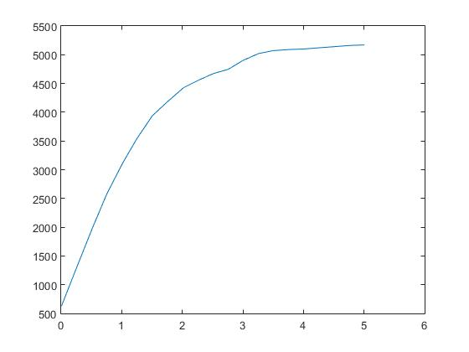 | 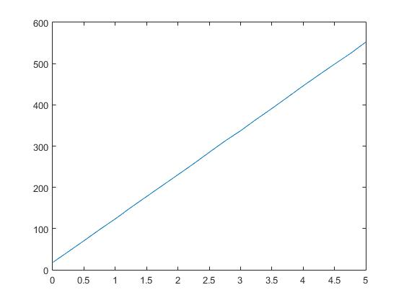
Tensão de linha em vazio | Corrente de curto circuito

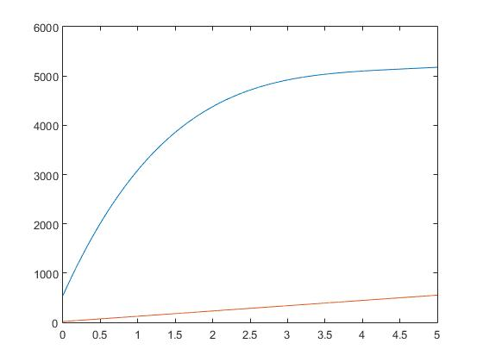 | 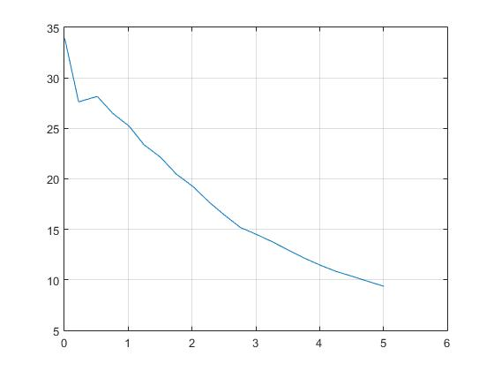
Tensão de linha (ajuste polimomial 4ta ordem) e corrente de curto-circuito (regressão linear) em função da corrente de campo. | Reatância Síncrona em função da corrente de Campo IF.

b.1) Depende da experiência do engenheiro. Pode considerer-se linear até IF= 1.2A
b.2) Xns:25 ohm aprox.
b.3) Xss:19 ohm (para tensão nominal aprox).
Obervações:
Pode ser feito entre duas pessoas
Entrega voluntária apenas no começo da aula que vem.
Recomenda-se tirar cópia deste APE porque não será devolvido.

